Об опасности табакокурения
Никотиновая зависимость – проблема, которая мучает человечество далеко не одно десятилетие. В последнее время она стоит особенно остро, поскольку распространение информации, в том числе и рекламной, происходит с молниеносной скоростью, а удачные маркетинговые ходы приводят к скрытой рекламе сигарет в книгах, журналах и произведениях кинематографа.

Миф о физическом удовольствии

Прежде всего, следует отметить тот факт, что курение не приносит человеку решительно никакого удовольствия. Ни один курильщик на планете Земля не скажет, что ему действительно нравится вкус или запах сигарет.

Что есть табакокурение На первый взгляд такой вопрос может показаться крайне банальным, ведь любой среднестатистический школьник может сказать, что данный термин подразумевает регулярное употребление продуктов табачной индустрии. Однако, если задуматься, данная вредная привычка имеет некоторые особенности, делающие ее уникальной и еще более серьезной, нежели любые другие. Перечислим некоторые характеристики данной вредной привычки, столь распространенной в современном человечестве.

Миф о физическом удовольствии

Прежде всего, следует отметить тот факт, что курение не приносит человеку решительно никакого удовольствия. Ни один курильщик на планете Земля не скажет, что ему действительно нравится вкус или запах сигарет. профилактика курения памятка Даже тот факт, что курение провоцирует резкое сужение сосудов и мгновенно стимулирует работу мозга, нельзя назвать получением удовольствия, поскольку для организма это является шоком.
Несколько слов об удовольствии психологическом

Подавляющее большинство курильщиков оправдывают свою слабость получением удовлетворения другого рода. Формулировка в данном случае может различаться, однако все в итоге сводится к единому аспекту. Некоторые говорят о том, что курят для того, чтобы убить время, другие – для подавления стресса, третьи – для повышения уверенности в себе. Если задуматься, все эти объяснения можно свести к утверждению о получении некоторого психологического удовольствия. Поскольку все курильщики прекрасно осведомлены о том, сколь разрушительными могут быть последствия курения сигарет, каждый раз процедура так называемого снижения стресса провоцирует на самом деле новую встряску для организма. Даже если в конкретный момент времени человек не думает о вреде совершаемых действий, в памяти его уже имеется информация, к которой активно обращается подсознание. Таким образом, даже не осознавая этого, при курении человек сам программирует себя на стресс. Что говорит медицина С медицинской точки зрения давно доказана пагубность такой, казалось бы, безобидной привычки: закупорка сосудов, стимуляция раковых образований, ослабление центральной нервной системы, приступы стенокардии, провокация заболеваний желудочно-кишечного тракта – это только самые очевидные и часто выявляемые последствия.
Испорченные зубы, страдающая кровеносная система, легкие курильщика, фото которых можно наблюдать на большинстве упаковок табачной продукции, продаваемой на территории РФ и Украины, Великобритании и других стран, данное психологическое напряжение только усиливают. профилактика табакокурения.

Кроме того, не стоит забывать о совершенно, казалось бы, банальных вещах: неприятном запахе, который потом беспокоит курильщиков, находящихся в обществе, социальное осуждение, с которым рано или поздно приходится сталкиваться. Даже элементарные следы смол на пальцах приводят организм к эмоциональному возбуждению. Таким образом, ни о каком психологическом удовольствии попросту не может быть и речи.

Отчетливое осознание вредоносности

Данная тема уже затрагивалась, однако теперь стоит уделить ей особое внимание и рассмотреть с несколько иной точки зрения. Каждый курильщик прекрасно осознает, что действия, им совершаемые, вредят организму, однако все же не отказывается от вредной привычки. Рак и курение взаимосвязаны, по мнению абсолютного большинства медиков, эта взаимосвязь постоянно иллюстрируется, но, даже понимая опасность, люди все же не бросают курить. Более того: подавляющее большинство узнающих о наличии рака легких сразу по выходу из кабинета тянутся к сигарете.

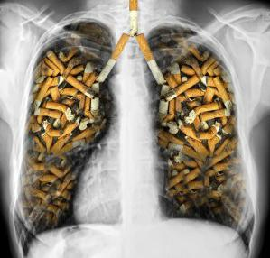

Таким образом, можно говорить о том, что даже прекрасное понимание пагубности пристрастия совершенно не помогает в борьбе с ним. Возможно, причина кроется в постепенности нанесения вреда. Проблема в том, что влияние табакокурения на организм проследить практически невозможно – настолько постепенно ухудшается его состояние. Если наркотическая или алкогольная зависимость вызывают при прекращении приемов болезненные ощущения, а в целом очень сказывается на внешнем виде человека, то курение кажется на их фоне совершенно безобидным.

Истоки курения

Если обратиться к истории возникновения данного «недуга» человечества, можно узнать, что появлению сигарет мы обязаны индейцам. Именно они первыми стали заворачивать табачные листья в солому или же другие легкогорящие материалы. Следует отметить, что изначально курение совершенно не было способом получить удовольствие, как это принято считать в современном мире. Прежде всего курящие люди преследовали целью достижения определенного состояния. Табакокурение, как и употребление продуктов кокаинового дерева, было напрямую связано с ритуалом. Американцы же придали этому действию совершенно иной смысл, который и дошел до наших дней. Последствия курения сигарет изначально были не изучены, поэтому первые механические приспособления, появившиеся в 1880-х, поставили производство на конвейер, после чего мода на данную продукцию распространилась по всему миру. В данном случае следует говорить именно о моде, престижности данной привычки, которая культивировалась в обществе. Ситуация доходила до того, что курение рекомендовалось в медицинских целях. Чаще всего такого рода советы давались невропатологами и психоаналитиками. Профилактика табакокурения до начала двадцатого века казалась человечеству совершенно бесполезной, ненужной тратой времени. К тому же негативное влияние употребления данной продукции на организм тогда еще не было точно доказано.

Мода на сигареты

Если изначально употребление никотиновой продукции было прерогативой мужской половины населения планеты, то, начиная с 1920-х годов, данная привычка стала распространяться среди женщин. Именно с этого периода табакокурение стало распространяться с поразительной скоростью по земному шару. Примечательно, что распространение получили именно сигареты, а не сигары или же курительные трубки, занимавшие ведущие позиции ранее. Трубка считалась признаком аристократизма, однако так легко отдала свои позиции табаку, завернутому в тонкую бумагу. Профилактика алкоголя и курения в 20-е годы была совершенно бесполезна. Более того, подобного рода мероприятия могли бы быть сочтены за своего рода ересь. Человечество было слишком очаровано данным явлением, казавшимся утонченной роскошью, чтобы прислушиваться к голосу рассудка, который, впрочем, преимущественно молчал в этом отношении.

Методы борьбы с курением

Сегодня, в отличие от описанного ранее времени, проблема, вызываемая курением, стала куда более очевидной, а следовательно, люди стали активно задумываться о способах борьбы с ней. Рак и курение в сознании современного человека - вещи вполне связанные, что чаще всего и приводит любителей сигарет к решению отказаться от этой вредной привычки. Практически все начинают с полного и резкого отказа от табакокурения, что чаще всего, но не всегда, заканчивается провалом. Все дело в том, что при таком подходе человек сам себя программирует на то, что будет сложно изменить свой образ жизни, а такого рода действия непременно потребуют невероятных волевых затрат. В связи с этим такими организациями, как Министерство здравоохранения, стали проводиться различные профилактические мероприятия. Легкие курильщика, фото которых стали встречаться в каждой антитабачной брошюре, могут служить ярким примером проводимой кампании. В последнее время появилось огромное количество специальных социальных реклам, призванных продемонстрировать пагубность данной привычки. рак и курение Следует отдать должное, в последние несколько десятилетий стали активно проводиться и мероприятия по профилактике курения: всевозможные акции, конференции, флешмобы и многое другое. До общественности стала активно доноситься позиция необходимости отказа от вредной привычки.

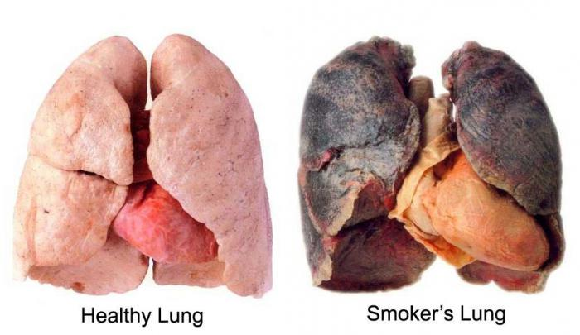

Специальная литература

Это явление наиболее распространено в Америке, где вообще принято писать так называемые руководства к определенным жизненным ситуациям. Конечно, призыв к борьбе с вредной привычкой стимулировал целую волну публикаций исследований и специальных программ, призванных помочь курильщикам решить свою проблему. Самым знаменитым автором такого рода литературы в мире стал, несомненно, Аллен Карр, автор «Легкого способа бросить курить». Профилактика табакокурения в книге особенно не освещалась, однако была изложена информация, заявленная в названии. Естественно, труд мгновенно стал пользоваться популярностью, разлетаясь с книжных полок в считанные часы. мероприятия по профилактике курения Если исследовать подобного толка литературу, можно прийти к выводу, что вся она построена по определенной схеме: в ней описываются скорее методы борьбы с уже сложившейся проблемой. Тем не менее существуют и авторы, стремящиеся ее предотвратить, однако данная информация скорее содержится в литературе, посвященной здоровому образу жизни, а не непосредственно борьбе с никотиновой зависимостью населения земного шара.

Воспитание молодого поколения

Мероприятия по профилактике курения активно стали проводиться в школах и университетах по всему миру. В основном такого рода методы борьбы существуют в двух разновидностях: часть учебной программы и отдельные конференции и семинары. В первом случае вводятся специальные дисциплины, с самого детства демонстрирующие преимущества ведения здорового образа жизни. Детям структурированно дается четкое понимание вреда, наносимого курением организму человека. Во втором случае чаще всего проводятся отдельные мероприятия, на которые приглашаются специалисты в области медицины, психологии и социологии, которые наглядно демонстрируют подрастающей части населения земного шара пагубность данной привычки, формируя тем самым мировоззрение, в котором курение будет носить исключительно негативный характер.

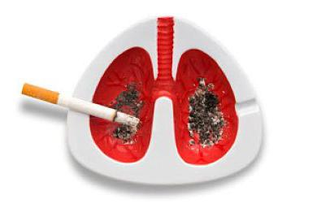

Конечно, говоря о профилактических мерах, не следует забывать и об общении с родителями, ведь именно они являются наибольшим авторитетом для ребенка в процессе формирования его личности. Профилактика табакокурения, беседа на эту тему должна проводиться в первую очередь в домашней, доверительной обстановке, в которой ребенок будет чувствовать себя максимально комфортно. Кроме того, большинство исследователей утверждают, что лучшей мерой предосторожности является отказ от вредной привычки самих родителей.

Обращение за помощью
Помочь в борьбе, а порой и предотвратить ее, помогают специалисты в данной области. Программа по профилактике табакокурения у каждого будет, разумеется, своя, а порой и индивидуально подобранная под клиента. Чаще всего это требует проведения специальных анализов, прохождения тестов, ожидания результатов определенных исследований, однако в итоге курильщик, желающий «завязать», получает свою собственную систему методов борьбы с никотиновой зависимостью.

Радикальные меры
В тех случаях, когда профилактика табакокурения не помогает, многие приходят к применению радикальных мер: внушению, гипнозу, кодированию. Такого рода средства борьбы с зависимостью чаще всего можно назвать действенными, однако они крайне агрессивны по отношению к организму, и малейший срыв может привести к неожиданным и порой серьезным последствиям.
Самые простые методы борьбы
Мало кто задумывается о том, что для отказа от проблемы такого рода совершенно не нужно обращаться за сторонней помощью. Поскольку борьба с курением не вызывает никакого физического дискомфорта, если не брать в расчет сухость во рту, кашель и дрожание рук, причиной которых является убежденность в обязательной сложности отвыкания, все, что требуется – принять внутреннее решение. После того, как сформировалась четкая позиция о необходимости отказа, можно решить, нужны ли дополнительные меры. Если осуществляется профилактика курения, памятка может существенно упростить задачу. Информация в данном случае должна быть собрана максимально емко, но при этом компактно. Это должно стать напоминанием о главной цели и задаче запланированных действий, стать постоянной мотивацией. профилактика алкоголя и курения

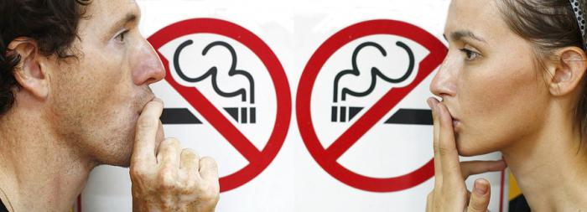

К слову, такую технику часто используют в больницах и санаториях, причем не только в отношении курения – с алкогольной, наркотической зависимостью борются примерно тем же способом. Как ни странно, это действительно работает: профилактика курения, памятка при которой все же задействуется, проходит более эффективно, нежели без нее. -

